Fiche d’exercice n°1 | Chap. 7 − Circuit électrique
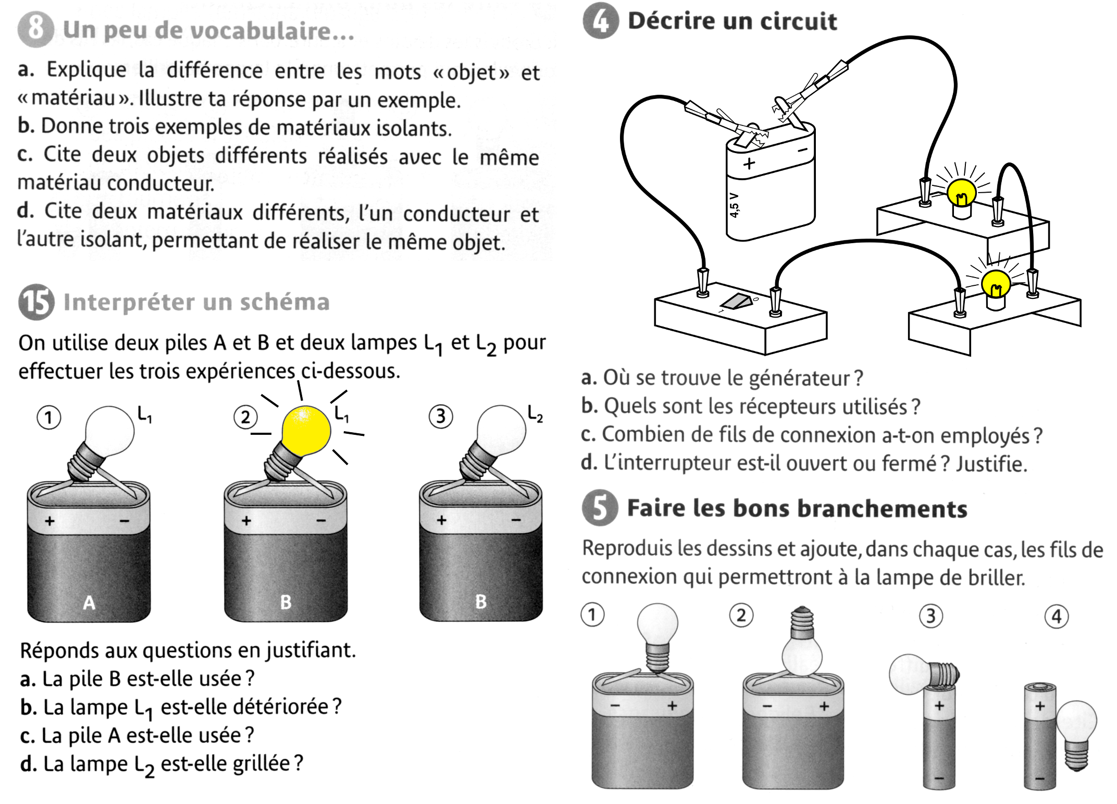
Fiche d’exercice n°1 | Chap. 7 − Circuit électrique
Fiche d’exercice n°2 | Chap. 7 − Circuit électrique


